Матказина Инна Павловна
ГАПОУ СО "Балаковский медицинский колледж"
Преподаватель

МЕТОДИЧЕСКАЯ РАЗРАБОТКА
ПРАКТИЧЕСКОГО ЗАНЯТИЯ
для преподавателей по теме:
«Уход за пациентами со стомами желудочно-кишечного тракта»

МДК 04(07).03: «Технология оказания медицинских услуг»
ПМ.04(07) «Выполнение работ по профессии младшая медицинская сестра по уходу за больными»

Специальность: Сестринское дело
Лечебное дело
Курс I,II

Полное название темы. Методическая разработка практического занятия по МДК 04(07).03 «Технология оказания медицинских услуг»
ПМ.04(07) «Выполнение работ по профессии младшая медицинская сестра по уходу за больными»
Автор: Преподаватель ГАОУ СПО « Балаковского медицинского колледжа» Матказина Инна Павловна
Балаково, 2016г., 35 страниц издания

Содержание
- Технологическая карта доклинического занятия
- Теоретический материал по теме занятия
- Практическая часть по теме занятия
- Контрольно – оценочный материал
- Критерии оценок различных видов работ на занятии
- Список рекомендуемой литературы

1. Пояснительная записка

В соответствии с рабочей программой ПМ 04.07 «Выполнение работ по профессии младшая медицинская сестра по уходу за больными», МДК 04(07).03. Технология оказания медицинских услуг, изучается раздел № 5 «Оказание медицинских услуг в пределах своих полномочий. Оформление документации», по теме: «Уход за пациентами со стомами желудочно-кишечного тракта». Для данной темы предусмотрено 4 академических часа, что составляет одно практическое занятие на 4 часа.
Методическое пособие разработано для преподавателя с целью формирования умений, практического опыта у студентов. В ходе практического занятия студенты изучают теоретический материал и закрепляют полученные умения, приобретают практический опыт по теме путём отработки манипуляций на фантомах, решения ситуационных задач, заполнения медицинской документации. Также студенты изучают сестринский процесс в манипуляционной технике медсестры, связанной со стомами.
Методическая разработка составлена в соответствии с требованиями к знаниям по ФГОС III поколения, для использования на практическом занятии в рамках специальностей Лечебное дело (углубленной подготовки), Сестринское дело (базовый уровень).
В соответствии с ФГОС, после изучения данной темы студент должен:
иметь практический опыт:
- выявления нарушенных потребностей пациента;
- оказания медицинских услуг в пределах своих полномочий;
- планирования и осуществления сестринского ухода;
- ведения медицинской документации;
- обеспечения санитарных условий в учреждениях здравоохранения и на дому;
- соблюдение требований техники безопасности и противопожарной безопасности при уходе за пациентом во время проведения процедур и манипуляций.
уметь:
- обеспечить безопасную больничную среду для пациента, его окружения и персонала;
- составлять памятки для пациента и его окружения по вопросам ухода и самоухода, инфекционной безопасности, физических нагрузок т.д.
2.Технологическая карта доклинического занятия.

Учебные цели занятия:
Знать:
1.Предметы и средства ухода за стомами.
2.Особенности питания при наличии стом пищеварительного тракта.
3.Виды калоприемников и правила работы с ними.
Уметь:
1.Промыть илео- и колоностому.
2.Сменить калоприемник.
3.Осуществить уход за кожей вокруг стомы.
4.Обучить пациента и его семью уходу за стомой.

Должны овладеть профессиональными компетенциями:
- ПК 4.1.Эффективно общаться с пациентом и его окружением в процессе профессиональной деятельности.
- ПК 4.2. Соблюдать принципы профессиональной этики.
- ПК 4.3. Осуществлять уход за пациентами различных возрастных групп в условиях учреждения здравоохранения и на дому.
- ПК 4.4. Консультировать пациента и его окружение по вопросам ухода и самоухода.
- ПК 4.6. Оказывать медицинские услуги в пределах своих полномочий.
- ПК 4.7. Обеспечивать инфекционную безопасность.
- ПК 4.8. Обеспечивать безопасную больничную среду для пациентов и персонала.
- ПК 4.11. Обеспечивать производственную санитарию и личную гигиену на рабочем месте.
- ПК 4.12. Осуществлять сестринский процесс
Студенты должны овладеть общими компетенциями:
- ОК 1. Понимать сущность и социальную значимость своей будущей профессии, проявлять к ней устойчивый интерес;
- ОК 2. Организовывать собственную деятельность, исходя из цели и способов её достижения, определённых её руководителем.
- ОК 3. Анализировать рабочую ситуацию осуществлять текущий и итоговый контроль, оценку и коррекцию собственной деятельности, нести ответственность за результаты своей работы.
- ОК 4. Осуществлять поиск информации, необходимой для эффективного выполнения профессиональных задач.
- ОК 5. Использовать информационно – коммуникационные технологии в профессиональной деятельности.
- ОК 6. Работать в команде, эффективно общаться с руководством, коллегами, потребителями.
- ОК 7. Бережно относиться к историческому наследию и культурным традициям, уважать социальные, культурные и религиозные различия.
- ОК 8. Соблюдать правила охраны труда, противопожарной безопасности и техники безопасности.

Материальное обеспечение учебного занятия:
- Методическая разработка практического занятия.
- Ноутбук.
- Ситуационные задачи.
Оснащение:
Фантомы, калоприемники, перевязочный материал, средства ухода за кожей вокруг стомы (паста Лассара, цинковая паста, сухой танин, тальк).

Распределение рабочего времени на учебном занятии:

Содержание занятия | Время | Методические указания
1. Организация занятия | 2 мин | 1.Уточнить готовность студентов к занятию, отметить отсутствующих студентов, уделить внимание внешнему виду, форме одежды студента.
2. Формулировка темы, ее мотивация | 3 мин | 2.Сообщить тему занятия, особое внимание акцентировать на её значимость, сообщить план занятия.
3. Определение целей занятия | 5 мин | 3.Сообщить цели занятия и основные задачи, которые ставятся при изучении данной темы.
4. Вводный инструктаж | 20 мин | 6.Сообщить теоретический материал, ознакомить с картой самостоятельной работы, инструктировать по работе с ней.
5. Самостоятельная работа | 110 мин | 7.Выполнить поэтапно.
А) Изучить теоретический материал «Уход за пациентом со стомами желудочно-кишечного тракта». | 10 мин | А) При изучении теоретического материала использовать методическое пособие или учебное пособие.
Б) Составить конспект. | 20 мин | Б) Сделать запись в дневниках.
В) Ответить на вопросы для самоконтроля знаний. | 10 мин | В) При ответах на вопросы использовать методическое пособие или учебное пособие:  1.Дать определение «стомы»?  2.Какие виды стом Вы знаете?  3.Что такое гастростома?  4.Что такое илеостома, колоностома?  5.Цель наложения гастростомы, илеостомы, колостомы?  6.Какие пасты применяются для ухода за кожей вокруг стомы?  7.Какие присыпки применяются при уходе за кожей вокруг стомы?  8.Какие виды калоприемников Вы знаете?  9.Какие особенности питания пациентов со стомами кишечника?  10.Обязанности медсестры при обнаружении признаков воспаления стом?  11.Как осуществляется дезинфекция перчаток после ухода за больным со стомой?
Г) Решение ситуационной задачи по сестринскому процессу. | 30 мин | 1.Прочитать задачу по сестринскому процессу.  2.Выделить нарушенные потребности;  3.Определить проблемы пациента,  выделить приоритетную проблему.  4.Выделить цели и составить план сестринских вмешательств по решению проблем пациента.  5.Реализовать намеченный план сестринских вмешательств.  6.Оценить эффективность ухода и коррекция его при необходимости.
Д) Подготовка к выполнению практического навыка | 10 мин | 1. Для выполнения практического задания, студенты разделяются на малые группы;  2. Готовят в соответствии с алгоритмом действия.
Е) Выполнение практического задания. | 30 мин | 1.Отрабатывают практический навык в соответствие с алгоритмом действия.
6.Контроль усвоенного уровня знаний. | 30 мин | Демонстрация практического навыка, фронтальный опрос.
7. Подведение итогов занятия. | 7 мин | Оценить деятельность каждого студента, отметить слабые стороны. Оценить достижение целей занятия. Выставить оценки в журнал.
8. Задание на дом. | 3 мин | Озвучить тему следующего занятия с указанием дополнительной литературы для подготовки домашнего задания, дать задание для выполнения внеаудиторной работы.

ЭТИКО-ДЕОНТОЛОГИЧЕСКОЕ ОБЕСПЕЧЕНИЕ
Первое, что испытывает пациент перед операцией наложения стомы - чувство страха, после же операции - чувство неловкости, растерянности и опять страха: как теперь жить?
Задача медсестры - помочь пациенту, научить жить с новыми проблемами: качество жизни пациента меняется, но жизнь продолжается. К обучению необходимо привлекать и его близких, с разрешения пациента, разумеется. Кто, как не близкий человек, должен оказывать моральную поддержку и помогать в уходе пациенту. Не забывайте: каждый пациент имеет право на конфиденциальность.
Работу следует проводить корректно, профессионально, обязательно проверяя результаты обучения. Если пациент понял, почувствовал, что он не отверженный, что может продолжать образ жизни, близкий к обычному - основная задача медсестры выполнена с успехом.

ПРАВИЛА ТЕХНИКИ БЕЗОПАСНОСТИ
Правила касаются и медицинского персонала, и пациента. Медперсонал обязан работать с пациентами, имеющими стомы, в чистых резиновых перчатках и в маске. Пациенты или их близкие, самостоятельно ухаживающие за стомами, тоже должны работать в чистых перчатках или в крайнем случае (так как уход за одним пациентом, а не несколькими, как у медсестры), тщательно мыть руки до и после манипуляций лучше с антибактериальным мылом (хорошо дезинфицирует). Те и другие должны тщательно соблюдать все рекомендации врача и правила дезинфекции с тем, чтобы не вызвать воспаление стомы или распространение внутрибольничной инфекции, а также обезопасить себя.

3.Теоретический материал по теме занятия

Стома (Приложение 1) - это отверстие из какого-либо органа, выполненное хирургическим путем, когда при травмах, воспалительных процессах, онкологических заболеваниях удаляются участки пораженной ткани или восстанавливается проходимость. Обычно стома имеет округлую или овальную форму и здоровую розовую окраску (как в полости рта). В зависимости от того, из какого органа отверстие, стома получает свое название.
Стомы желудочно-кишечного тракта
Для того, чтобы лучше понять, что такое стомы желудочно-кишечного тракта, вспомним, как функционирует желудочно-кишечный тракт (Приложение 2).
Ротовая полость
Во рту начинается процесс пищеварения. Еда пережёвывается, смешивается со слюной, в которой содержатся ферменты, способствующие расщеплению углеводов. В ротовой полости происходит расщепление крахмала. В слизистой оболочке рта имеются чувствительные нервные окончания, передающие информацию в центры головного мозга. Благодаря им воспринимается вкус, различается температура пищи, начинают функционировать слюнные железы.
Глотка
Полый орган, соединяющий пищевод и гортань. Гладкая соединительная ткань и мышцы обеспечивают подвижность и способствуют прохождению химуса в пищевод.
Особое строение глотки предотвращает попадание пищи в дыхательные пути.

Пищевод
Полая узкая мышечная трубка, по которой пищевой комок транспортируется в желудок. Начинается в шейной части. Через отверстие в диафрагме попадает в брюшную полость и переходит в кардиальную часть желудка. Стенки пищевода покрыты многослойным эпителием и железами, вырабатывающими слизь.
Анатомия пищевода такова, что пища по глубоким продольным складкам продвигается в желудок благодаря волнообразным сокращениям отдельных участков.

Желудок
Полый орган, состоящий из мышц и расположенный в верхней части брюшной полости. При входе в желудок располагается кардиальный клапан (мышечный жом). Он плотно сжат и открывается только при поступлении химуса из пищевода. Основные функции желудка: выработка соляной кислоты, перемешивание пищи и эвакуация.
Двенадцатиперстная кишка
Располагается на задней стенке брюшной полости под печенью. Прилежит к желчному пузырю передней поверхностью. Верхний край нижней области соседствует с поджелудочной железой.
Орган понижает уровень кислотности пищи и регулирует объём поступления из желудка.

Тонкий кишечник
Самый длинный орган ЖКТ. Располагается между желудком и толстой кишкой.
Обратите внимание, что часто случаются травматические повреждения тонкой кишки, требующие экстренной медицинской помощи. Клетки оболочки тонкого кишечника содержат ферменты, разлагающие белки, жиры и углеводы на более простые компоненты. Слизистая оболочка органа содержит много ворсинок, способствующих всасыванию полезных веществ.
Тощая кишка
Находится в левой верхней части брюшной полости. Чёткого разграничения между тощей и тонкой кишкой нет.
Подвздошная кишка
Находится в области правой подвздошной ямки.
В этом отделе ЖКТ заканчивается гидролиз остатков питательных веществ.

Толстый кишечник
Происходит окончательное переваривание пищи и преобразование отходов в каловые массы. В толстую кишку поступает на протяжении дня около двух литров пищевой кашицы, из которой всасывается вода и формируется кал.

Слепая кишка и аппендикс
Покрыта брюшиной. От неё отходит червеобразный отросток. Он обеспечивает иммунитет тонкого и толстого кишечника, быстро реагирует на воспалительные процессы в слепой кишке.
Ободочная кишка
Обеспечивает расщепление клетчатки, пектиновых волокон, жирорастворимых витаминов.
Прямая кишка
Проходит вдоль крестца, является конечным отделом желудочно-кишечного тракта человека, накапливает каловые массы, которые выводятся наружу через анальное отверстие.

Гастростома
Гастростома (Приложение 3) - отверстие в желудке, сообщающее желудок с внешней средой.
Гастростомия ( gastrostomia; греч. gaster желудок stoma рот,отверстие, проход ) – операция образования искусственного наружного свища в желудке.
Она производится с целью:
- обеспечения пациента питанием;
- осуществления терапевтических мероприятий;
- отведения содержимого желудочно-кишечного тракта при непроходимости его нижележащих отделов;
- временного выключения функции нижележащих отделов желудочно - кишечного тракта и создания более благоприятных условий для заживления ран, язв и т. д.
Гастростома накладывается при следующих состояниях:
- значительные ожоги пищевода в результате приема агрессивных жидкостей;
- запущенные злокачественные опухоли пищевода;
- язвенные процессы желудочно – кишечного тракта;
- операции на желудке или обширные вмешательства на других органах брюшной полости для разгрузки желудка.
Для этого через наложенное отверстие в стенке желудка и передней брюшной стенке вводится резиновая трубка (зонд). При временном свище (накладывается до окончания создания искусственного пищевода) резиновую трубку фиксируют к коже швами. Медсестра должна следить за тем, чтобы трубка (зонд) не выпала, особенно в ближайшие дни после операции, когда еще не сформировался свищевой канал. Для того чтобы содержимое не вытекало, трубку сгибают и перевязывают или пережимают зажимом. Перед кормлением трубку освобождают и на ее конец надевают воронку, через которую кормят пациента. Больному назначается диета № 0
Диета № 0.
Показания: | После операций на органах пищеварения, а также при полубессознательных состояниях, обусловленных нарушением мозгового кровообращения, черепно-мозговой травмой, инфекционными заболеваниями с высокой температурой тела и др.
Цели назначения: | Обеспечение питания в условиях, когда приём обычной пищи не возможен, затруднён или противопоказан; максимальные разгрузка и щажение органов пищеварения, предупреждение вздутия кишечника (метеоризма).
Общая характеристика: | Максимально механически и химически щадящее питание (жидкая, полужидкая, желеобразная, протёртая пища.  Показаны частые приёмы пищи малыми порциями. Её назначают, как правило, на 2–3 дня. Пища состоит из жидких и желе- образных блюд. В диете 5 г белка, 15– 20 г жира, 150 г углеводов, энергетическая ценность 3,1–3,3 МДж (750–800 ккал); поваренной соли 1 г, свободной жидкости 1,8– 2,2 л. Температура пищи не выше 45 °С. В рацион вводят до 200 г витамина С; другие витамины добавляют по назначению врача. Приём пищи 7-8 раз в сутки, на 1 приём дают не более 200-300 г.  - Pазрешены: слабый обезжиренный мясной бульон, рисовый отвар со сливками или сливочным маслом, процеженный компот, кисель ягодный жидкий, отвар шиповника с сахаром, желе фруктовое, чай с лимоном и сахаром, свежеприготовленные фруктово-ягодные соки, разведённые в 2-3 раза сладкой водой (до 50 мл на приём). При улучшении состояния на 3-й день добавляют: яйцо всмятку, 10 г сливочного масла, 50 мл сливок.  - Исключены: любые плотные и пюреобразные блюда, цельное молоко и сливки, сметана, виноградный и овощные соки, газированные напитки.

Алгоритм обработки гастростомы

Цель: лечебная.
Показания: состояние после операции.
Оснащение:
стерильные:
- пинцеты 3-4 шт.;
- ножницы Кунера;
- перевязочный материал;
- перчатки;
- лоток;
- шприц Жанэ;
- флакон с фурацилином;
- шпатель;
- паста Лассара в подогретом виде;
нестерильные:
- лейкопластырь;
- лоток для отработанного перевязочного материала;
- емкости с дезинфицирующим раствором.
Обязательные условия: после перевязки необходимо убедиться в том, что трубка проходима и ведет в желудок, для чего шприцем Жанэ или через воронку вливают в трубку небольшое количество стерильного раствора. При непроходимости или выпадении резиновой трубки из стомы необходимо сообщить врачу.

Этапы Обоснование
Подготовка к процедуре
1. Убедиться в наличии информационного согласия пациента на процедуру. | Обеспечивается право пациента на информацию.
2. Уложить пациента на спину. | Обеспечивается удобное положение для проведения перевязки.
3. Вымыть руки, надеть перчатки. | Обеспечивается безопасность персонала.
Проведение процедуры
1. Приготовить полоски липкого пластыря длиной не менее 15-16 см, обернуть трубку над кожей и приклеить концы пластыря к коже пациента. | Предупреждение выпадения резиновой трубки из стомы.
2. Обработать кожу вокруг стомы шариком, смоченным раствором фурацилина  1: 5000, высушить тщательно сухим шариком. | Обеспечение инфекционной безопасности.
3. Нанести шпателем на кожу вокруг стомы толстый слой подогретой пасты Лассара. | Предупреждение мацерации кожи вокруг стомы.
4. Наложить поверх пасты стерильные салфетки, разрезанные по типу «штанишек» (первая салфетка укладывается разрезом книзу, вторая — разрезом кверху, третья — слева, четвертая — справа.) | Предупреждение инфицирования в области стомы. Обеспечение инфекционной безопасности.
5. Уложить поверх стерильных салфеток большую салфетку с отверстием в центре (для выведения трубки). | Предупреждение смешения стерильных салфеток со стомы.
Окончание процедуры
1. Обвязать плотно полоской бинта резиновую трубку, выведенную через отверстие в большой салфетке, и завязать вокруг талии, как пояс, на два узла. Укрепить этот пояс второй полоской бинта. | Предупреждение выпадения резиновой трубки из стомы.
2. Поместить отработанный перевязочный материал, инструменты в емкость с дезинфицирующим раствором. | Обеспечение инфекционной безопасности.
3. Снять перчатки, поместить в емкость с дезинфицирующим раствором. | Обеспечение инфекционной безопасности.

Стомы кишечника (илеостома, колоностома)
Илеостома (Приложение 4) – искусственный наружный свищ подвздошной кишки. Отверстие, где здоровый конец подвздошной кишки выводится (открывается) на переднюю брюшную стенку, называется илеостомой. Илеостома создается оперативным путем в тех случаях, когда выделение каловых масс через прямую кишку невозможно.
Пациент после наложения илеостомы нуждается в постоянном наблюдении и уходе, он не может управлять деятельностью своего кишечника, однако, выполняя указанные рекомендации и используя современные средства ухода за стомой, может сохранить привычный образ жизни.
Уход за пациентом с илеостомой в стационаре должна осуществлять медицинская сестра. В ряде стран медицинские работники проходят специальное обучение приемам ухода за илеостомой, а также методам обсуждения с пациентом деликатных проблем.
Искусственные свищи в верхнем отделе тонкой кишки накладывают с целью питания, а в нижнем отделе – для выведения содержимого кишечника при неустранимой непроходимости.
Илеостома обычно располагается в нижней части живота справа или слева от средней линии, отдельно от основного операционного рубца. В зависимости от характера заболевания пациента илеостома может быть временной и постоянной.
Колостома (Приложение 5) – искусственный наружный свищ толстой кишки. Когда выделение каловых масс через прямую кишку невозможно, в том или ином отделе кишечника делают искусственное отверстие. При этом пищеварительный тракт продолжает работать нормально.
Наиболее частыми причинами формирования свищей являются огнестрельные ранения, колотые раны, повреждения при дорожно-транспортных происшествиях, острая кишечная непроходимость, опухоли и другие тяжелые заболевания. После операции наложения колостомы пациент лишен возможности управлять деятельностью собственного кишечника, осуществлять произвольную функцию удержания каловых масс и газов.

Принципы ухода за стомами ЖКТ в стационаре.
Операция наложения илеостомы достаточно тяжела для пациента. Необходимо помнить, что сразу после операции через стому выделяется слизь, а в течение первых 24–48 часов – серозно-кровянистое отделяемое. По мере восстановления функции кишечника из стомы начнут выделяться газы. Выделения из илеостомы частые, жидкие, содержат пищеварительные ферменты и могут очень сильно повреждать кожу, а присоединение инфекции, при неправильном уходе за стомой, может привести к развитию острых воспалений окружающих тканей. Кроме того, через свищ теряется много питательных веществ, что приводит к истощению больного. Медсестра должна обеспечить уход за илеостомой, обучить пациента уходу

Алгоритм обработки калового свища
Цель: лечебная.
Показания: состояние после операции.
Оснащение:
стерильные:
перчатки; пинцеты 3-4 шт.; ножницы; лоток; вазелиновое масло; перевязочный материал; фурацилин; шпатель; флаконы; паста Лассара;
нестерильные:
емкость с мыльным раствором в количестве 1—1,5 л; лоток для отработанного перевязочного материала; клеенка; емкость с дезинфицирующим раствором.
Обязательные условия: периодически надо счищать пасту с кожи в окружности свища и обрабатывать 3% раствором перекиси водорода и 70% спиртом.
Этапы | Обоснования
Подготовка к процедуре
1. Объяснить пациенту цель обработки калового свиша. | Обеспечивается право на информацию, участие в процедуре.
2. Вымыть руки, надеть перчатки. | Обеспечивается безопасность персонала.
3. Подложить под бок пациента со стороны стомы клеенку, свисающую с кровати. | Предупреждение загрязнения постельного белья.
4. Обмыть кожу под стомой, испачканную фекалиями, используя пинцет, марлевые шарики и мыльный раствор. Высушить кожу сухим марлевым шариком. | Обеспечивается личная гигиена пациента.
5. Сменить пинцет. | Обеспечение инфекционной безопасности.
Проведение процедуры
1. Обработать кожу вокруг стомы слабым раствором калия перманганата, используя стерильный пинцет и перевязочный материал. Высушить кожу вокруг стомы. | Предупреждение инфицирования в области стомы. Обеспечение инфекционной безопасности.
2. Нанести стерильным шпателем на стерильные салфетки густой слой подогретой пасты Лассара. | Предупреждение мацерации кожи вокруг стомы.
3. Наложить салфетки с мазью на кожу вокруг калового свища. | Предупреждение мацерации кожи вокруг стомы.
4. Пропитать большую салфетку стерильным вазелиновым маслом и наложить на выступающую слизистую оболочку стомы сверху стерильные салфетки.  оболочку  выступающую слизистую оболочку стомы сверху стерильные салфетки. | Предупреждение высыхания слизистой оболочки кишечника.
5. Зафиксировать сверху большой салфеткой, сложенной многослойно, и укрепить повязку бинтом. | Предупреждение смещения стерильных салфеток со стомы.
Окончание процедуры
1. Поместить отработанный перевязочный материал в емкость для отработанного материала. | Обеспечение инфекционной безопасности.
Окончание процедуры
2. Поместить инструменты, лоток после обработки калового свища в емкость с дезинфицирующим раствором. | Обеспечение инфекционной безопасности.
3. Убрать клеенку из-под пациента и поместить в емкость с дезинфицирующим раствором. | Обеспечение инфекционной безопасности.
4. Снять перчатки и поместить в емкость с дезинфицирующим раствором. | Обеспечение инфекционной безопасности.

Советы по уходу за стомой в домашних условиях.
Смену калоприемника в домашних условиях лучше проводить в ванной комнате, но надо уметь это делать и в туалете, если возникнет необходимость проводить эту процедуру вне дома. Все необходимые предметы для ухода за стомой нужно хранить вместе в отдельной емкости с крышкой и в готовом для использования виде.

Особенности питания больных со стомами.
Пациент должен знать, что илеостома приводит к выключению функции толстой кишки, тонкая кишка лишь частично компенсирует возможность толстой кишки всасывать воду и минеральные соли, вырабатывать некоторые витамины. Способность к накоплению и регулярному выделению кишечного содержимого утрачивается полностью. Только к концу второго месяца после операции тонкая кишка адаптируется настолько, что большая часть больных может восстановить прежний режим питания.
Пациент и его близкие должны знать, что характер питания оказывает решающее влияние на частоту его стула. Пищу необходимо принимать через определенные промежутки времени, есть медленно, тщательно пережевывая. Пациентам с илеостомой в течение 4–6 недель после операции необходимо избегать продуктов, богатых клетчаткой и дающих в кале много неперевариемых частиц. В последующем богатые клетчаткой продукты могут добавляться в рацион в небольших количествах.
У пациента с колостомой желудочно-кишечный тракт работает нормально. Специальной диеты для больных с колостомами не существует. Есть надо регулярно и добиться ежедневного стула. Нужно знать какие продукты могут вызвать образование газов (метеоризм). Возможно развитие запоров. Следует отдавать предпочтение продуктам: пшеничному и ржаному хлебу, хлебу из муки грубого помола, изделиям из теста; супам на мясном насыщенном бульоне с большим количеством крупно нарезанных овощей (свекла, капуста, бобовые); блюдам из нежирного мяса, рыбы, птицы; блюдам и гарнирам из муки, круп, бобовых и макаронных изделий, грибам; свежим овощам и фруктам в натуральном или слабопроваренном виде; молоку (при переносимости) и разнообразным молочным продуктам; некрепкому чаю или кофе с молоком (какао исключить); сокам и минеральной воде в охлажденном виде. Нельзя принимать острую пищу. Пища может быть приготовлена в любом виде, соль добавляется по вкусу. Объем потребления жидкости не менее 1,5 л в день.
Рекомендуется принимать пищу не реже 3-5 раз в день, в одно и то же время. Необходимо объяснить пациенту, какую пищу надо принимать: пища должна быть легкоусвояемой высококалорийной, послабляющей. Голодание или ограничение количества принимаемой пищи ведут к чрезмерному образованию газов и поносу. Ужинать лучше рано и принимать пищу в небольшом количестве, что приведет к уменьшению количества выделений через стому в ночное время.
Следует помнить, что реакция на принимаемые пищевые продукты индивидуальна, следовательно, каждый подбирает себе диету в соответствии с учетом особенностей своего организма.

Образ жизни пациента со стомами.
У людей со стомой масса проблем социально-экономического и медицинского характера. Они нуждаются в правильном подборе средств ухода за стомой, у них возможны осложнения, и наконец, им просто намного сложнее жить, чем здоровым людям.
Перед выпиской из стационара необходимо обучить пациента уходу за стомой, дать письменную инструкцию с рекомендациями. Сообщить родственникам или близким пациента, что необходимо приготовить дома для
ухода за стомой, объяснить им правила ухода за свищем.

Виды калоприемников и правила работы с ними
КАЛОПРИЕМНИК – пластиковый мешок, укрепленный на кишечном свище для сбора отделяемого. Калоприемники могут быть дренируемыми и недренируемыми. Больным с илеостомой рекомендуется использовать дренируемые калоприемники, обеспечивающие более щадящие условия для состояния пациента.
Однокомпонентный дренируемый калоприемник (Приложение 6) , представляет собой мешочек и клеящуюся пластину, в составе единого, цельного блока. Мешочек имеет отверстие с зажимом для удаления содержимого.
Двухкомпонентный дренируемый калоприемник (Приложение 7), состоит из мешочка и клеящейся пластинки, которая выполняет функцию «второй кожи». Мешочек прикрепляется к клеящейся пластине.
Поясной калоприемник фиксируется с помощью пояса, меняется только мешочек калоприемника. Не рекомендуется для длительного использования, так как происходит сдавливание органов брюшной полости, что может повлиять на состояние стомы.
Мини калоприемник используют в течение короткого времени (например, для занятия спортом). Состоит из клеящейся пластины и колпачка для прикрытия стомы.
Подбор калоприемника
Выбор подходящего калоприемника для конкретного пациента является важным компонентом для реабилитации больных. При подборе учитываются: прогноз заболевания, конституция пациента, размер и форма стомы, социальная адаптированность (возраст, интеллект), физические возможности, стиль жизни.
У большинства пациентов диаметр стомы составляет 25-35 мм.
Для подбора необходимого отверстия для стомы в комплекте имеется шаблон с нанесенными контурами стандартных отверстий для стомы различной величины (Приложение 8).

Общие требования к калоприемнику
Медицинский персонал хирургического отделения должен помочь больному решить какой калоприемник будет для него наилучшим и обучить больного (или родственников) обращению именно с этим конкретным типом калоприемника.
Он должен:
– легко застегиваться и расстегиваться, застежка должна быть спереди (если это поясной калоприемник);
– защищать кожу;
– помещать испражнения;
– соответствовать изгибам тела;
– быть незаметным;
– не пропускать запахов.
Наиболее удобны модели калоприемников, конструкции которых позволяют больному без помех наклоняться. Различают поясные и клеящиеся калоприемники в зависимости от того, как они прикрепляются.
Если стома имеет неправильную форму или размер стомы не совпадает с контурами стандартных отверстий шаблона, следует наложить шаблон на стому и обвести ее контуры карандашом; затем, осторожно, стараясь не повредить мешочек калоприемника, вырезать отверстие в клеящемся покрытии калоприемника на 2-3 мм больше намеченного контура.
Смена калоприемника в домашних условиях
Частота смены зависит от типа используемого калоприемника.
Однокомпонентные калоприемники нужно менять, когда содержимое мешочка занимает половину его объема или пациент ощущает неудобство от нахождения калоприемника (Приложение 9).
При применении двухкомпонентного калоприемника клеящуюся пластину оставляют на 3-4 дня, только освобождая мешочек от содержимого (дренируемый тип) или меняя его, когда удобно.
Калоприемник лучше всего менять в ванной комнате, но надо научиться делать это и в туалете, так как туалет – самое приемлемое место для проведения такого процесса вне дома.

Алгоритм смены калоприемника.
1. подготовить чистый калоприемник. Ножницами увеличить центральное отверстие пластины таким образом, чтобы оно аккуратно вмещало в себя стому;
2. осторожно отделить использованный калоприемник начиная с верхней
части, стараясь не тянуть кожу;
3. выбросить использованный калоприемник в газету или пластиковый пакет;
4. очистить кожу вокруг стомы сухой марлевой салфеткой;
5. обработать теплой мыльной водой с помощью салфетки стому и кожу вокруг нее;
6. высушить салфетками кожу вокруг стомы досуха; нанесите защитную мазь, вотрите в кожу до полного впитывания;
7. с помощью мерки убедитесь, что размер и форма стомы не изменилась и приклейте на стому чистый калоприемник.
8. вымыть руки.
9.утилизировать использованный калоприемник.

Использованный калоприемник нужно опорожнить в унитаз, отрезав нижнюю часть закрытого калоприемника ножницами, затем тщательно промыть его под струей воды над унитазом, завернуть в бумагу и выбросить.

4.Практическая часть по теме занятия.

1. Решение ситуационной задачи, на примере использования сестринского процесса.
Ситуационная задача.
При патронаже на дому медсестра хирургического кабинета поликлиники посетила пациентку с колоностомой. При опросе: пациентка К., 63 года предъявляет жалобы на неприятный запах от стомы, она стесняется ходить в магазин, гуляет поздно вечером, чтобы не встретить знакомых, стала плохо спать. Из беседы выяснилось, что пациентка любит кислую капусту, лук, часто их употребляет, питается в разное время, старается есть пореже: 2 раза в сутки.
При осмотре: признаков воспаления кожи вокруг стомы нет, от калоприемника резкий неприятный запах.
  - Выделить нарушенные потребности;
  - Выделить приоритетную проблему.
  - Составить план сестринских вмешательств по решению данной проблемы, с реализацией намеченного плана.
  - Оценить полученные результаты и подвести итог.
У пациентки нарушено удовлетворение потребностей: быть чистым, избегать опасности, общаться, спать.
I этап - сбор информации (опрос): пациентка жаловалась на неприятный запах от стомы, она стесняется ходить в магазин, гуляет поздно вечером, чтобы не встретить знакомых, стала плохо спать. Из беседы выяснилось, что пациентка любит кислую капусту, лук, часто их употребляет, питается в разное время, старается есть пореже: 2 раза в сутки.
При осмотре: признаков воспаления кожи вокруг стомы нет, от калоприемника резкий неприятный запах.
У пациентки нарушено удовлетворение потребностей: быть чистым, избегать опасности, общаться, спать.
II этап - постановка сестринских диагнозов (проблем пациента):
1) неприятный запах от стомы
2) беспокойный сон
3) социальное одиночество
Приоритетная проблема: неприятный запах от стомы.
III Этап - планирование.
Краткосрочная цель: через 1-2 дня пациентка осознает, что с ее проблемой можно справиться, выполняя все рекомендации медсестры.
Долгосрочная цель: через 10-21 день, пациентка постоянно будет выполнять рекомендации медсестры, и запах от калоприемника ее не будет беспокоить
План сестринских вмешательств:
1) медсестра будет беседовать о необходимости выполнять все ее рекомендации, направленные на устранение проблемы пациентки по 10 минут ежедневно в течение 5 дней;
2) медсестра обучит пациентку правильному дезинфицированию калоприемника или замене на новый, своевременному опорожнению калоприемника;
3) медсестра обучит правильному использованию дезодорантов (1,5-2 мл на дно калоприемника);
4) медсестра проверит, правильно ли пациентка осуществляет уход за кожей вокруг стомы;
5) медсестра будет беседовать об индивидуальном питании пациентки 10-15 минут в течение 5-7 дней (питаться в одно и то же время, исключить кислую капусту, лук и другие газообразующие продукты);
6) медсестра порекомендует почаще проветривать помещение;
7) медсестра будет посещать пациентку в течение недели - ежедневно, в течение месяца 1 раз в неделю, затем один раз в месяц с целью выявления новых проблем и контроля за выполнением прежних рекомендаций.
IV этап - Реализация. Медсестра реализует намеченный план сестринских вмешательств.
Vэтап - Оценка. Пациентка выполняет рекомендации медсестры. Неприятный запах существенно уменьшился. Цель достигнута.

2.Отработка практического навыка по уходу за кожей вокруг стом, смена калоприемника.
Алгоритм обработки гастростомы

Цель: лечебная.
Показания: состояние после операции.
Оснащение:
стерильные:
- пинцеты 3-4 шт.;
- ножницы Кунера;
- перевязочный материал;
- перчатки;
- лоток;
- шприц Жанэ;
- флакон с фурацилином;
- шпатель;
- паста Лассара в подогретом виде;
нестерильные:
- лейкопластырь;
- лоток для отработанного перевязочного материала;
- емкости с дезинфицирующим раствором.
Обязательные условия: после перевязки необходимо убедиться в том, что трубка проходима и ведет в желудок, для чего шприцем Жанэ или через воронку вливают в трубку небольшое количество стерильного раствора. При непроходимости или выпадении резиновой трубки из стомы необходимо сообщить врачу.
Этапы Обоснование
Подготовка к процедуре
1. Убедиться в наличии информационного согласия пациента на процедуру. | Обеспечивается право пациента на информацию.
2. Уложить пациента на спину. | Обеспечивается удобное положение для проведения перевязки.
3. Вымыть руки, надеть перчатки. | Обеспечивается безопасность персонала.

Проведение процедуры
1. Приготовить полоски липкого пластыря длиной не менее 15-16 см, обернуть трубку над кожей и приклеить концы пластыря к коже пациента. | Предупреждение выпадения резиновой трубки из стомы.
2. Обработать кожу вокруг стомы шариком, смоченным раствором фурацилина  1: 5000, высушить тщательно сухим шариком. | Обеспечение инфекционной безопасности.
3. Нанести шпателем на кожу вокруг стомы толстый слой подогретой пасты Лассара. | Предупреждение мацерации кожи вокруг стомы.
4. Наложить поверх пасты стерильные салфетки, разрезанные по типу «штанишек» (первая салфетка укладывается разрезом книзу, вторая — разрезом кверху, третья — слева, четвертая — справа.) | Предупреждение инфицирования в области стомы. Обеспечение инфекционной безопасности.
5. Уложить поверх стерильных салфеток большую салфетку с отверстием в центре (для выведения трубки). | Предупреждение смешения стерильных салфеток со стомы.
Окончание процедуры
1. Обвязать плотно полоской бинта резиновую трубку, выведенную через отверстие в большой салфетке, и завязать вокруг талии, как пояс, на два узла. Укрепить этот пояс второй полоской бинта. | Предупреждение выпадения резиновой трубки из стомы.
2. Поместить отработанный перевязочный материал, инструменты в емкость с дезинфицирующим раствором. | Обеспечение инфекционной безопасности.
3. Снять перчатки, поместить в емкость с дезинфицирующим раствором. | Обеспечение инфекционной безопасности.

Алгоритм обработки калового свища
Цель: лечебная.
Показания: состояние после операции.
Оснащение:
стерильные:
перчатки; пинцеты 3-4 шт.; ножницы; лоток; вазелиновое масло; перевязочный материал; фурацилин; шпатель; флаконы; паста Лассара;
нестерильные:
емкость с мыльным раствором в количестве 1—1,5 л; лоток для отработанного перевязочного материала; клеенка; емкость с дезинфицирующим раствором.
Обязательные условия: периодически надо счищать пасту с кожи в окружности свища и обрабатывать 3% раствором перекиси водорода и 70% спиртом.
Этапы | Обоснования
Подготовка к процедуре
1. Объяснить пациенту цель обработки калового свиша. | Обеспечивается право на информацию, участие в процедуре.
2. Вымыть руки, надеть перчатки. | Обеспечивается безопасность персонала.
3. Подложить под бок пациента со стороны стомы клеенку, свисающую с кровати. | Предупреждение загрязнения постельного белья.
4. Обмыть кожу под стомой, испачканную фекалиями, используя пинцет, марлевые шарики и мыльный раствор. Высушить кожу сухим марлевым шариком. | Обеспечивается личная гигиена пациента.
5. Сменить пинцет. | Обеспечение инфекционной безопасности.
Проведение процедуры
1. Обработать кожу вокруг стомы слабым раствором калия перманганата, используя стерильный пинцет и перевязочный материал. Высушить кожу вокруг стомы. | Предупреждение инфицирования в области стомы. Обеспечение инфекционной безопасности.
2. Нанести стерильным шпателем на стерильные салфетки густой слой подогретой пасты Лассара. | Предупреждение мацерации кожи вокруг стомы.
3. Наложить салфетки с мазью на кожу вокруг калового свища. | Предупреждение мацерации кожи вокруг стомы.
4. Пропитать большую салфетку стерильным вазелиновым маслом и наложить на выступающую слизистую оболочку стомы сверху стерильные салфетки.  оболочку  выступающую слизистую оболочку стомы сверху стерильные салфетки. | Предупреждение высыхания слизистой оболочки кишечника.
5. Зафиксировать сверху большой салфеткой, сложенной многослойно, и укрепить повязку бинтом. | Предупреждение смещения стерильных салфеток со стомы.
Окончание процедуры
1. Поместить отработанный перевязочный материал в емкость для отработанного материала. | Обеспечение инфекционной безопасности.
Окончание процедуры
2. Поместить инструменты, лоток после обработки калового свища в емкость с дезинфицирующим раствором. | Обеспечение инфекционной безопасности.
3. Убрать клеенку из-под пациента и поместить в емкость с дезинфицирующим раствором. | Обеспечение инфекционной безопасности.
4. Снять перчатки и поместить в емкость с дезинфицирующим раствором. | Обеспечение инфекционной безопасности.

Алгоритм смены калоприемника.
1. подготовить чистый калоприемник. Ножницами увеличить центральное отверстие пластины таким образом, чтобы оно аккуратно вмещало в себя стому;
2. осторожно отделить использованный калоприемник начиная с верхней
части, стараясь не тянуть кожу;
3. выбросить использованный калоприемник в газету или пластиковый пакет;
4. очистить кожу вокруг стомы сухой марлевой салфеткой;
5. обработать теплой мыльной водой с помощью салфетки стому и кожу вокруг нее;
6. высушить салфетками кожу вокруг стомы досуха; нанесите защитную мазь, вотрите в кожу до полного впитывания;
7. с помощью мерки убедитесь, что размер и форма стомы не изменилась и приклейте на стому чистый калоприемник.
8. вымыть руки.
9.утилизировать использованный калоприемник.

Использованный калоприемник нужно опорожнить в унитаз, отрезав нижнюю часть закрытого калоприемника ножницами, затем тщательно промыть его под струей воды над унитазом, завернуть в бумагу и выбросить.

5.Контрольно – оценочный материал

Фронтальный опрос

1.Дать определение «стомы»?
2.Какие виды стом желудочно-кишечного тракта Вы знаете?
3.Что такое гастростома?
4.Что такое илеостома, колоностома?
5.Цель наложения гастростомы, илеостомы, колостомы?
6.Какие пасты применяются для ухода за кожей вокруг стомы?
7.Какие присыпки применяются при уходе за кожей вокруг стомы?
8.Какие виды калоприемников Вы знаете?
9.Какие особенности питания пациентов со стомами кишечника?
10.Обязанности медсестры при обнаружении признаков воспаления стом?
11.Как осуществляется дезинфекция одноразовых перчаток после ухода за больным со стомой?

Эталоны ответов фронтального опроса.

1.Стома - это отверстие из какого-либо органа, выполненное хирургическим путем, когда при травмах, воспалительных процессах, онкологических заболеваниях удаляются участки пораженной ткани или восстанавливается проходимость.
2.Гастростома, илеостома, колоностома.
3.Гастростома - отверстие в желудке, сообщающее желудок с внешней средой, через которое по введенной трубке производится питание больного.
4.Илеостома – искусственный наружный свищ подвздошной кишки. Отверстие, где здоровый конец подвздошной кишки выводится (открывается) на переднюю брюшную стенку, называется илеостомой. Илеостома создается оперативным путем в тех случаях, когда выделение каловых масс через прямую кишку невозможно.
Колостома – искусственный наружный свищ толстой кишки.
Когда выделение каловых масс через прямую кишку невозможно, в том или ином отделе кишечника делают искусственное отверстие. При этом пищеварительный тракт продолжает работать нормально.
5.Гастростома накладывается при следующих состояниях:
- значительные ожоги пищевода в результате приема агрессивных жидкостей;
- запущенные злокачественные опухоли пищевода;
- язвенные процессы желудочно – кишечного тракта;
- операции на желудке или обширные вмешательства на других органах брюшной полости для разгрузки желудка;
Колоностома:
С целью выведения каловых масс из организма.
6.Цинковая паста, паста Лассара, дермотовидная паста.
7. Сухой танин, тальк, каолин.
8.Однокомпонентные и двухкомпонентные калоприемники.
9.Пища не должна быть острой, с большим количеством углеводов; исключить лук, чеснок, капусту, яйца, горох, усиливающих газообразование.
10. Необходимо сообщить врачу, выполнить назначения врача.
11. 5% р-р хлорамина, 60 мин., с последующей утилизации в отходы кл.Б.

6.Критерии оценок различных видов работ на занятии

Фронтальный опрос
«5» — грамотный логичный полный ответ в соответствии с учебным материалом, с умением увязывать знания теории с практикой.
«4» — грамотно изложенный ответ на основе усвоенного материала с характеристикой основных понятий, но с отдельными неточностями в содержании.
«3» — в ответе прослеживается знание основных разделов материала, но изложение неполное, непоследовательное с неточностями в определении понятий.
«2» — ответ неуверенный, неполный, беспорядочно излагается, не выделяется главное, допускаются ошибки в определении понятий.

Ситуационная задача
«5» — легкая ориентация в решении задачи, умение увязывать теорию с практикой, умение провести анализ, поставить и обосновать диагноз, рекомендовать лечение.
«4» — решение задачи с осознанным применением знаний теории и практики, но с отдельными неточностями при анализе и обосновании диагноза.
«3» — решение задачи с помощью преподавателя или учащихся, непоследовательность при анализе, неточности при постановке диагноза и выборе метода лечения, неумение обосновать суждения.
«2» — неумение применить знания при решении задачи, неумение выделить главное, ошибки при анализе, незнание взаимосвязи теории с практикой, неспособность высказать мнение.

СПИСОК ИСПОЛЬЗУЕМОЙ ЛИТЕРАТУРЫ

Основная литература:
- Мухина С.А., Тарновская И.И. Теоретические основы сестринского дела: Учебник.-2-е изд.,испр. и доп.-М:ГЭОТАР- 2008
- Мухина С.А., Тарновская И.И. «Основы сестринского дела»»: Учебник.-2-е изд.,испр. и доп.-М:ГЭОТАР- 2008

Дополнительная литература:
1. palliativ/post_uhod-za-patsientom-so-stomoy-kishechnika_1.html

ПРИЛОЖЕНИЯ

Приложение 1

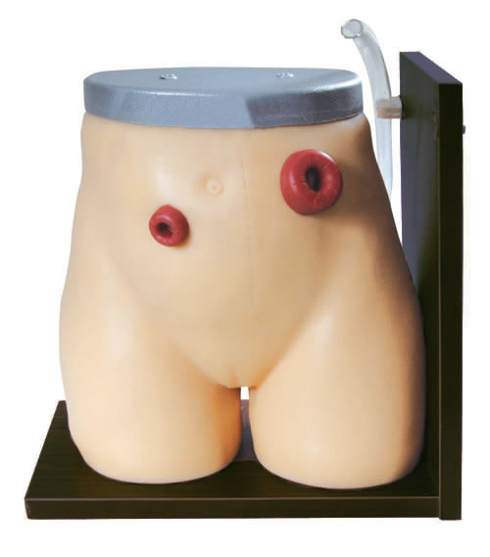

Рис.1 Виды стом

Приложение 2
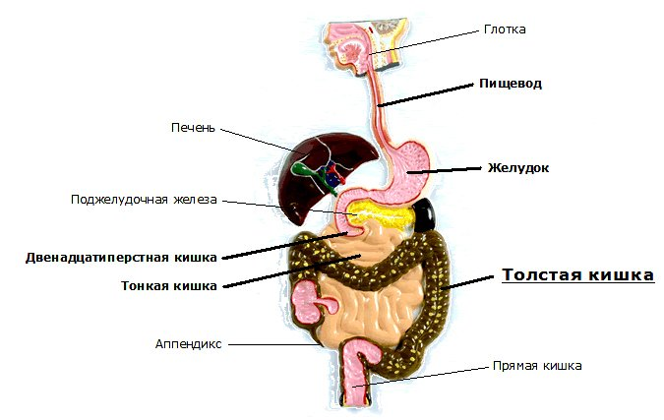

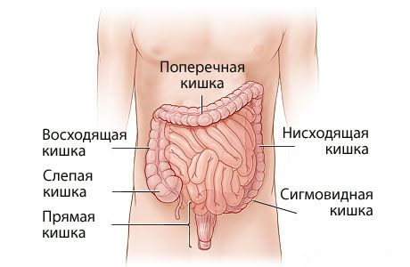

Рис.2 Анатомо-физиологические особенности ЖКТ

Приложение 3

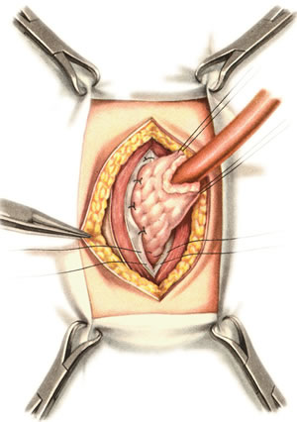

Рис. 3 Наложение гастростомы

Приложение 4

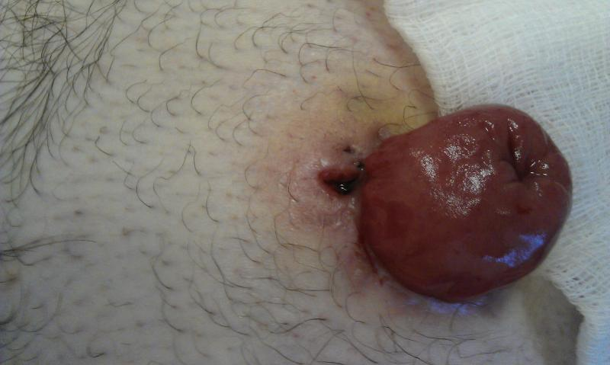

Рис.4 Илеостома

Приложение 5

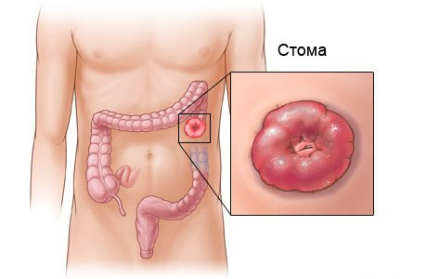

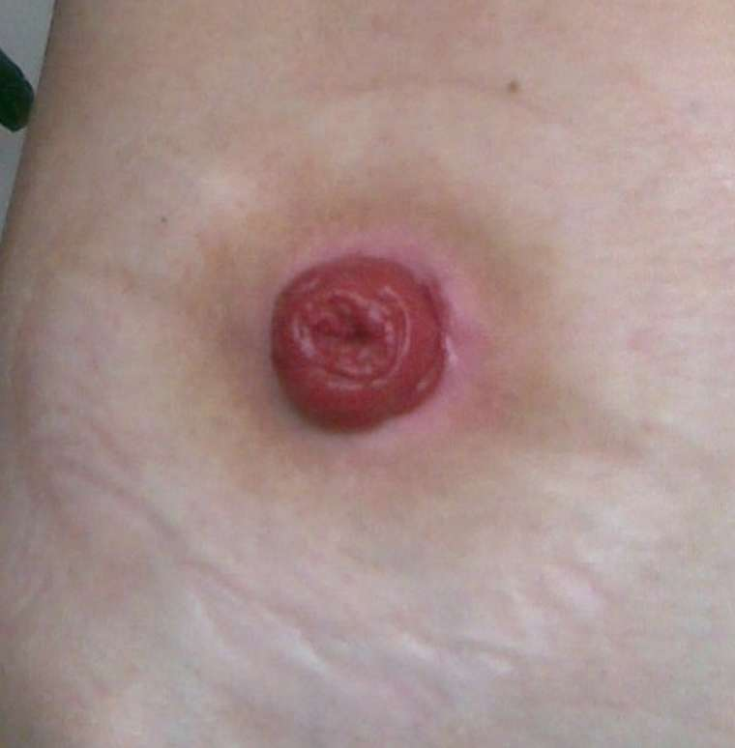
Рис.5 Колоностома

Приложение 6

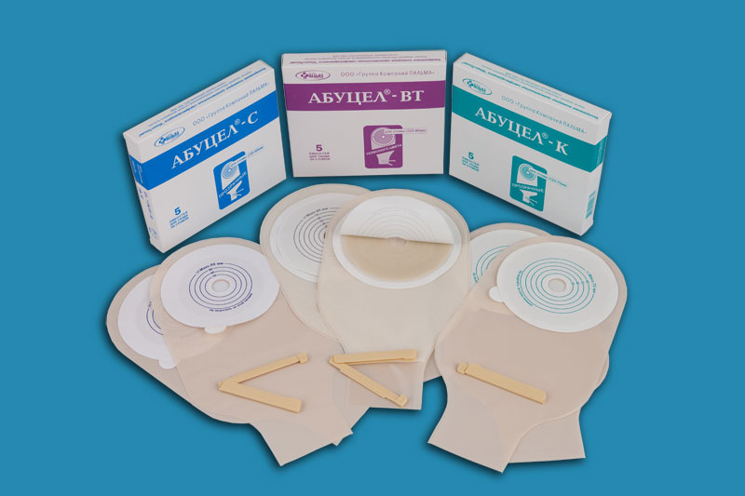

Рис.6 Однокомпонентный калоприемник

Приложение 7

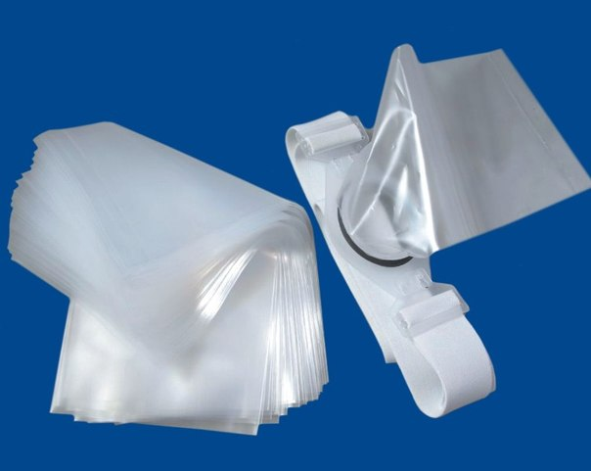

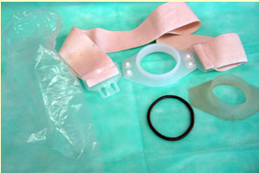

Рис.7 Двухкомпонентный калоприемник

Приложение 8

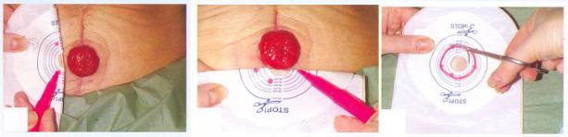

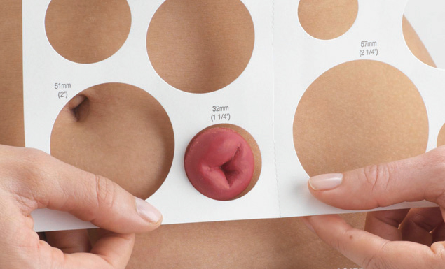

Рис.7 Подбор калоприемника

Приложение 9
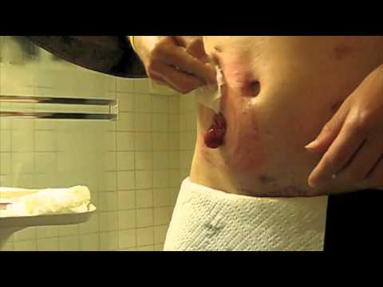

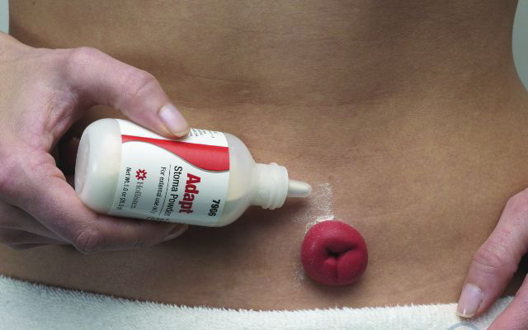
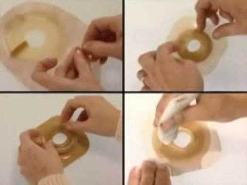

Рис.8 Смена калоприемника

